**Farm Shulker – Médio**

**Link:** [**https://www.youtube.com/watch?v=J-6lOM-ktpA**](https://www.youtube.com/watch?v=J-6lOM-ktpA)

**Materiais:**

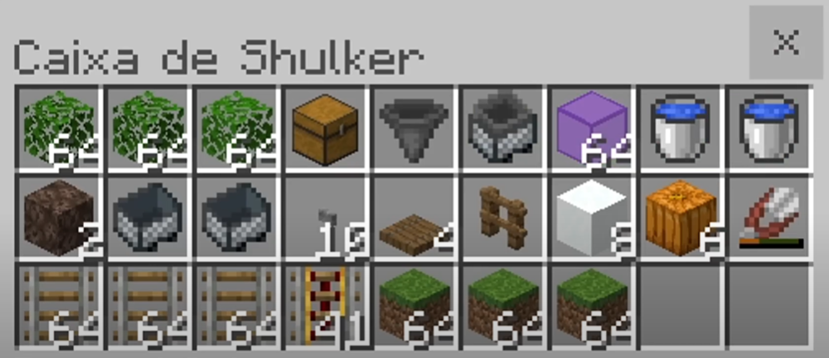

**Construção das farm:**

Vá para o The End e encontre uma cidade do End.

Vá para uma borda próxima e em direção ao Vóid coloque 50 blocos de folhas. Garanta que não haja nenhuma ilha próxima do local. Após os 5º blocos faça uma plataforma 16x8.

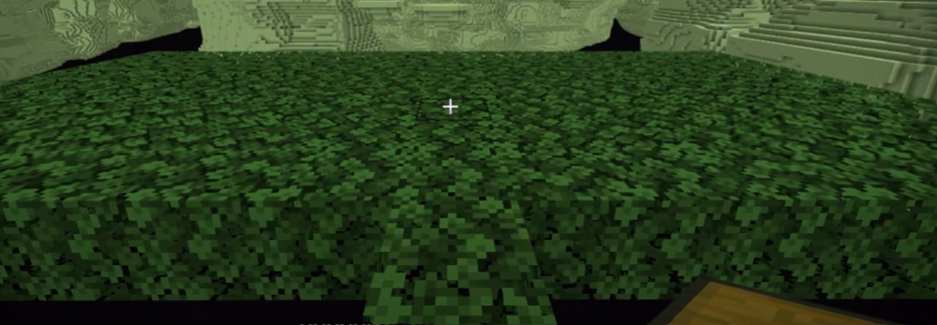

Com 2 blocos de distância da entrada da farm coloque um baú (com uma cerca em cima) e ao seu lado um funil com um trilho e um carrinho com funil. Empurre o carrinho até ele ficar o mais próximo da cerca.

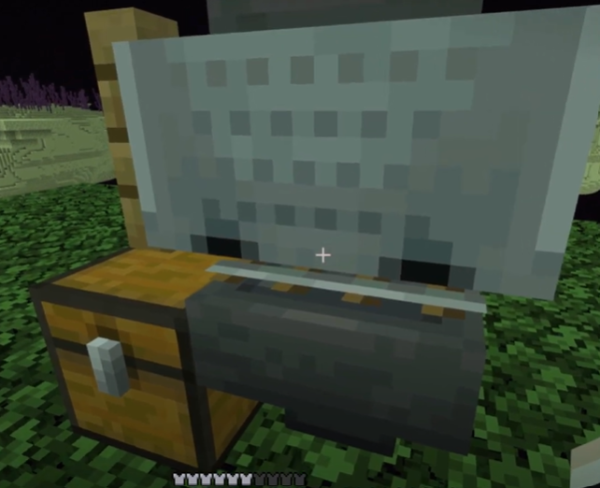

Acima da cerca coloque dois blocos cobrindo o baú e o funil e coloque 2 botões em cada lado.

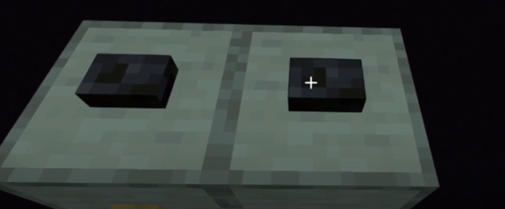

Em cada lado dos blocos coloque 4 lajes onde os 2 primeiros possuam alçapões.

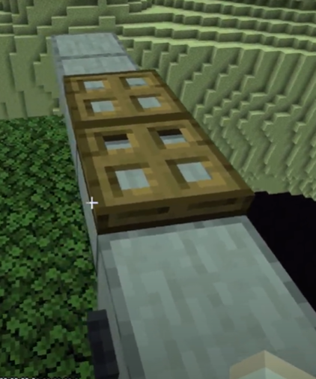

No bloco em seguida ao do alçapão coloque um bloco de areia das almas e faça uma cápsula com vidros atrás, deixando um bloco livre.

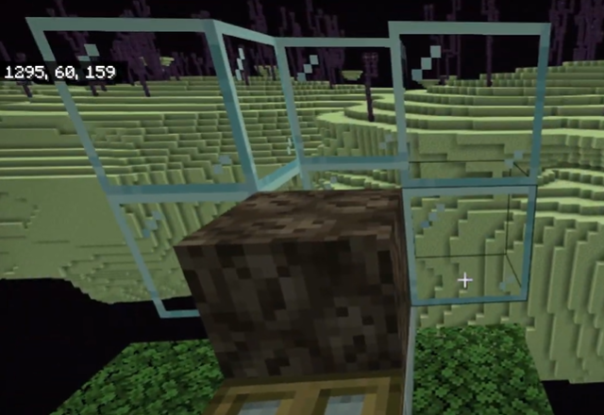

Estenda uma parede de vidros até os alçapões. Na parte de trás da farm pode colocar vidros, mas deixe os dois blocos da parte da frente livres.

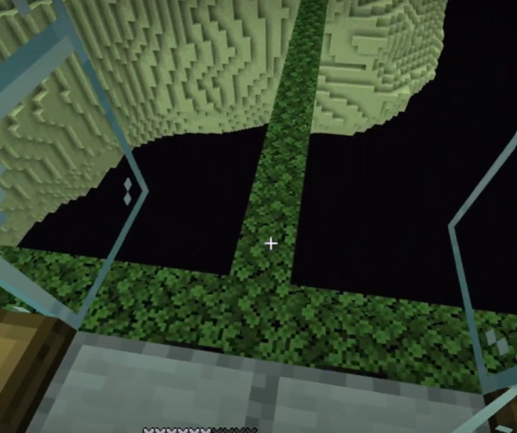

Coloque botões nos vidros de cada extremidade da farm.

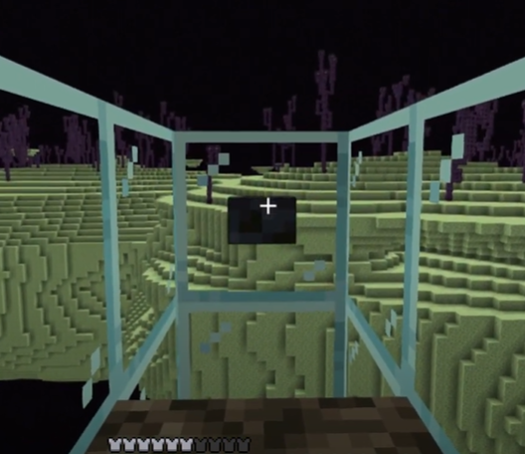

Cubra a parte superior com lajes deixando apenas as cápsulas sem teto. Depois coloque botões sobre os blocos superiores na direção dos alçapões.

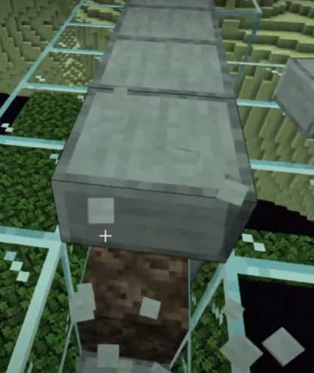

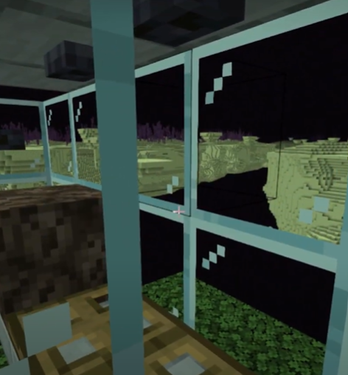

Sobre cada areia das almas coloque um balde d’agua.

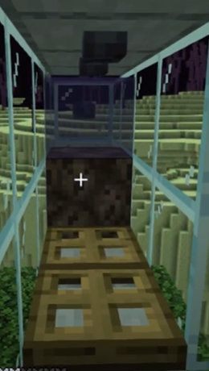

Quebre provisoriamente os dois botões da entrada e faça um caminho com blocos para colocar trilhos e conseguir levar os Shulkers até a farm.

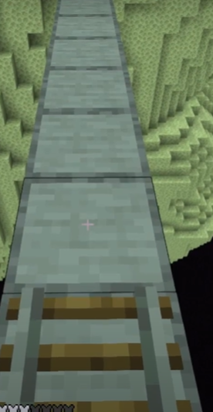

Use trilhos energizados ao longo do caminho para ajudar a levar os Shulkers mais rápido.

Faça um caminho até a cidade e coloque trilhos próximos ao Shulker. Então coloque um carrinho para captura-lo e leve ele até a farm.

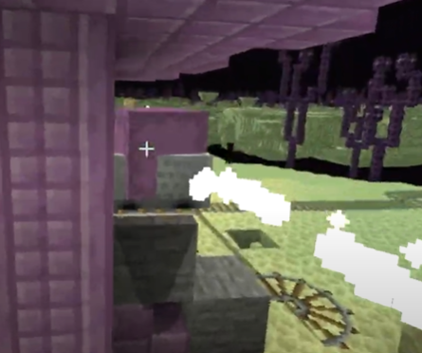

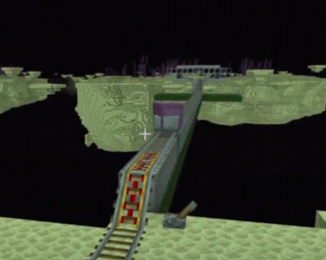

Chegando lá quebre o carrinho e o trilho e feche a base.

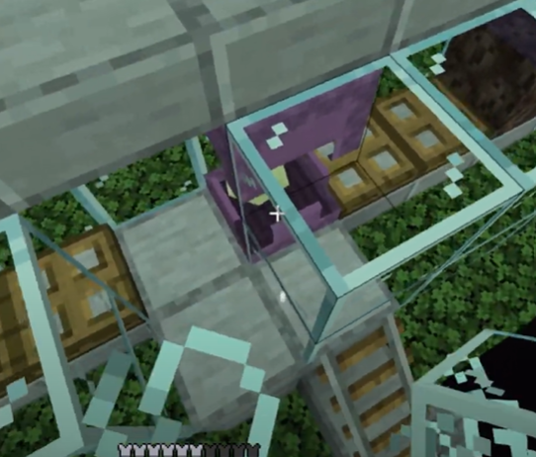

Repita o processo ao trazer o próximo Shulker.

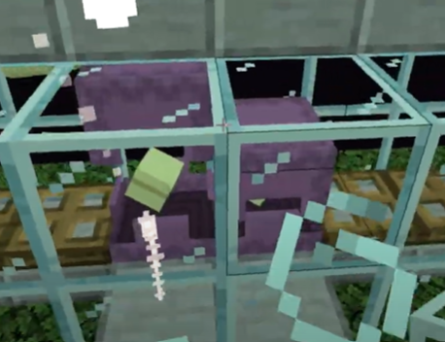

Quebre todos os blocos e trilhos ao redor da farm. Não se esqueça de colocar os botões nos blocos dianteiros.

Agora crie dois bonecos de neve em coloque-os em cada cápsula.

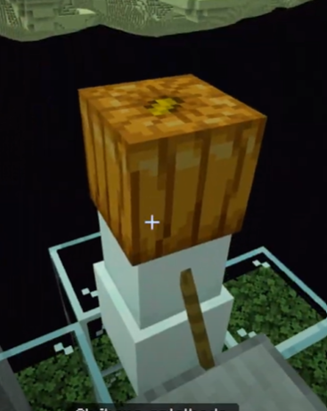

Pronto, a sua farm de Shulker está pronta:

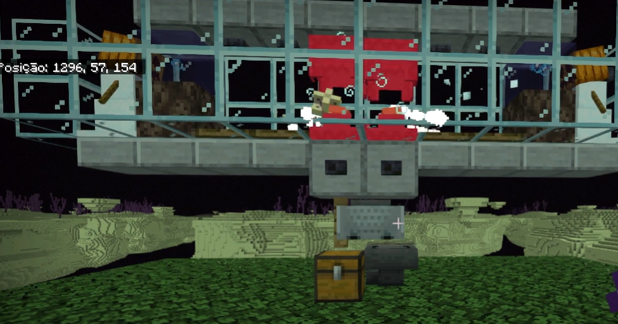

Em mais ou menos uma hora eles droparão essa quantidade de caixas de Shulkers:

